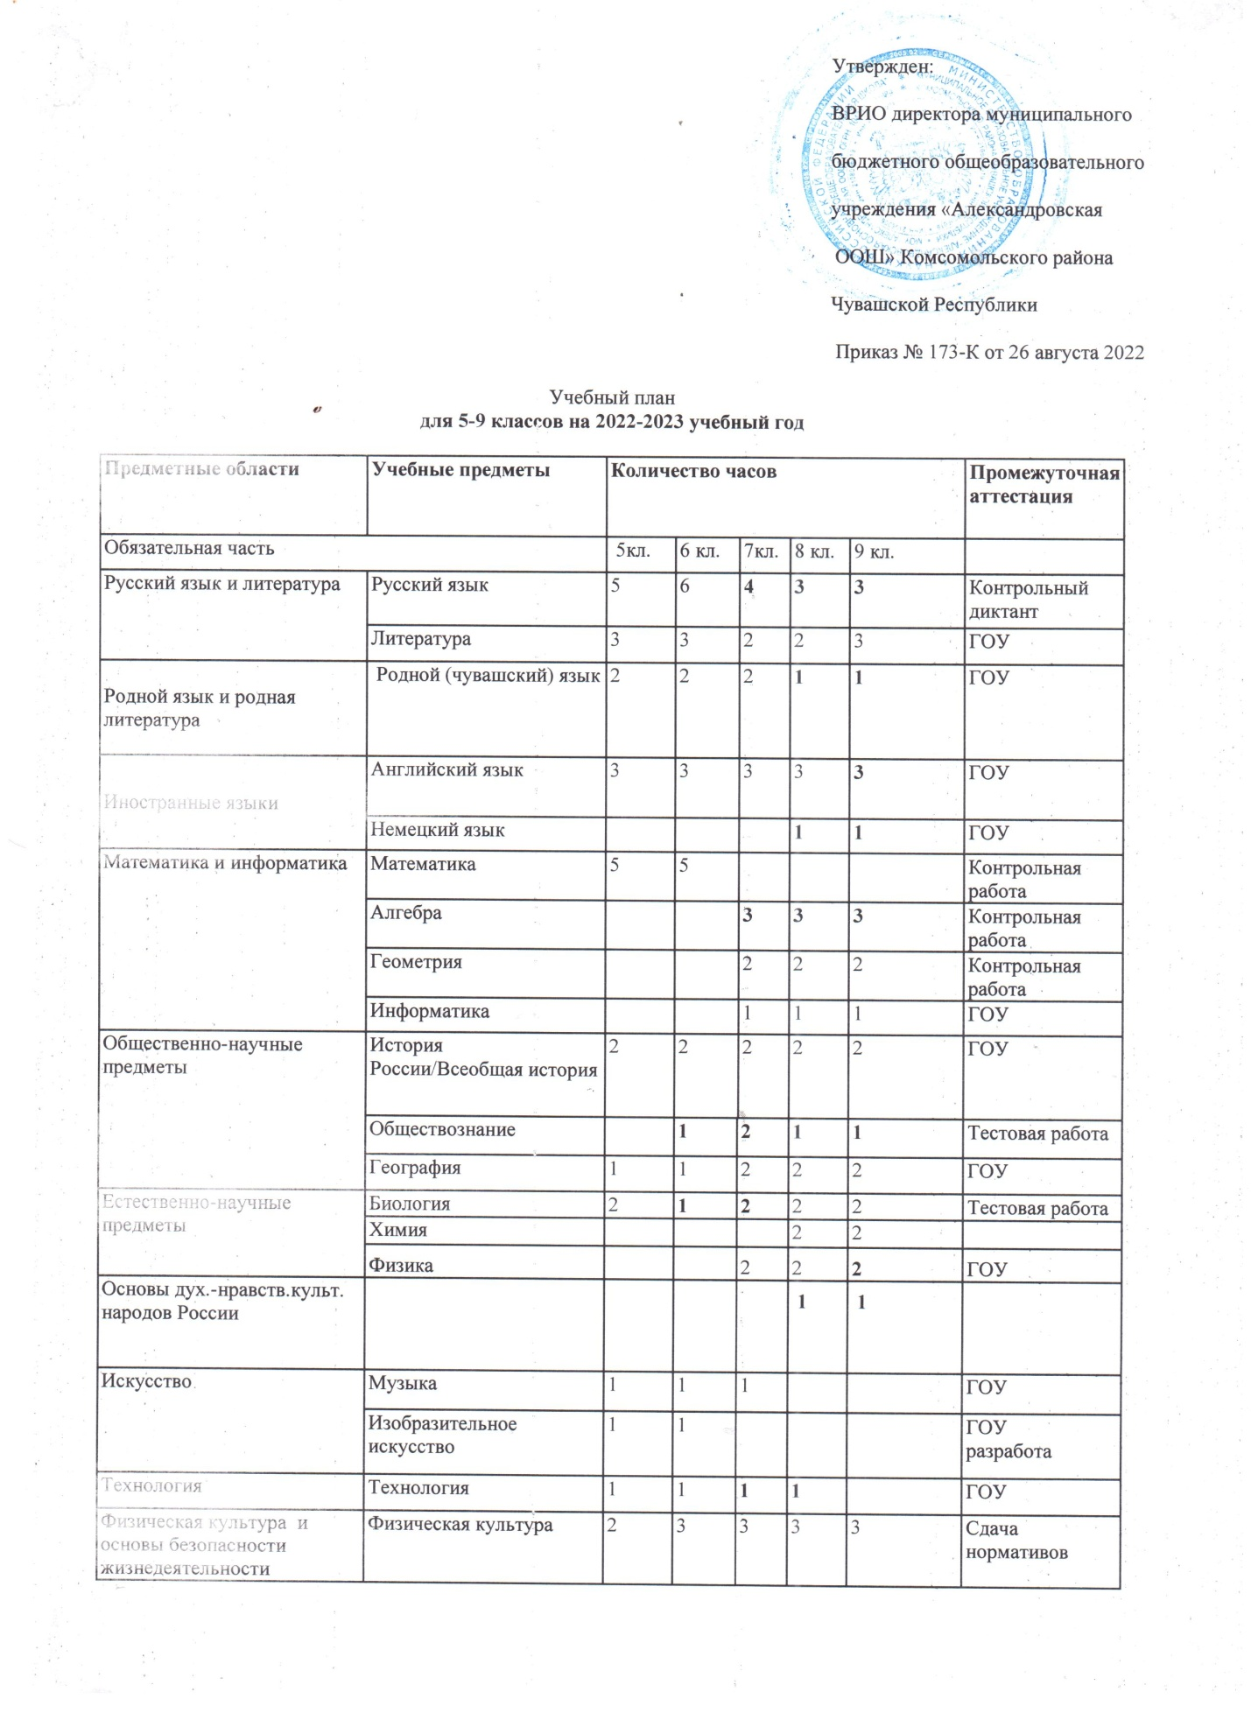

|  |  |  |  |  |  |  |  |  |
| --- | --- | --- | --- | --- | --- | --- | --- | --- |
|  | ОБЖ |  |  |  | | 1 | 1 | ГОУ |
| Часть, формируемая участниками образов. отношений |  |  |  |  | |  |  | ГОУ |
| Максимально допустимая недельная нагрузка (**при 6-дневной неделе** | | 28 | **30** | **32** | | **33** | **33** |  |
|  |  |  |  |  |  |  |  |  |

|  |  |  |  |  |  |  |
| --- | --- | --- | --- | --- | --- | --- |
| **Учебный план для 1-4 классов**  **(5-дневная учебная неделя с изучением родного языка или обучением на родном языке)[1]** | | | | | | |
| **Предметные области** | **Учебные предметы классы** | **Количество часо в внеделю** | | | | **Всего** |
| **I** | **II** | **III** | **IV** |
|  | *Обязательная часть* |  | | | | |
| Русский язык и литературное чтение | Русский язык | 5 | 5 | 5 | 5 | 20 |
| Литературное чтение | 3 | 3 | 3 | 3 | 12 |
| Родной язык и литературное чтение на родном языке | Родной (чувашский) язык | 2 | 2 | 2 | 1 | 7 |
| Литературное чтение на родном (чувашском) языке |
| Иностранный язык | Иностранный (английский )язык | – | 2 | 2 | 2 | 6 |
| Математика и информатика | Математика | 4 | 4 | 4 | 4 | 16 |
| Обществознание и естествознание (Окружающиймир) | Окружающий мир | 2 | 2 | 2 | 2 | 8 |
| Основы религиозных культур и светской этики | Основы религиозных культур и светской этики | – | – | – | 1 | 1 |
| Искусство | Изобразительное искусство | 1 | 1 | 1 | 1 | 4 |
| Музыка | 1 | 1 | 1 | 1 | 4 |
| Технология | Технология | 1 | 1 | 1 | 1 | 4 |
| Физическая культура | Физическая культура | 2 | 2 | 2 | 2 | 8 |
| Итого | | 21 | 23 | 23 | 23 | 90 |
| *Часть, формируемая участниками образовательных отношений* | | 0 | 0 | 0 | 0 | 0 |
| Учебные недели | | 33 | 34 | 34 | 34 | 135 |
| Всего часов | | 693 | 782 | 782 | 782 | 3039 |
| Рекомендуемая недельнаянагрузкапри5-дневнойучебнойнеделе | | 21 | 23 | 23 | 23 | 90 |
| Максимальнодопустимаянедельнаянагрузка,предусмотреннаядействующими санитарными правилами и гигиеническими нормативами | | 21 | 23 | 23 | 23 | 90 |

1.